Название разработки: программа вычисления даты православной Пасха́лии для заданного года.

Автор: Миронов Александр Алексеевич, группа БПИ194, подгруппа 1, студент 2 курса ФКН НИУ ВШЭ

Вариант задания: 11

Текст задания: 11. Определить индексы i, j (i ≠ j), для которых выражение А[i] – A[i+1] + A[i+2] – A[i+3] + … A[j] имеет максимальное значение. Входные данные: массив чисел А, произвольной длины большей 10. Количество потоков не является параметром задачи.

Для реализации задачи был использован итеративный параллелизм.

**Итеративный параллелизм** используется для реализации нескольких потоков (часто идентичных), каждый из которых содержит циклы. Потоки программы, описываются итеративными функциями и работают совместно над решением одной задачи

Используемые источники:

Лекция и презентация лекции с сайта SoftCraft - http://softcraft.ru/edu/comparch/lect/07-parthread/

Дополнительные функции ввода и обработки данных - <https://overcoder.net/q/37792/%D0%BF%D0%BE%D1%87%D0%B5%D0%BC%D1%83-%D0%BC%D1%8B-%D0%B1%D1%83%D0%B4%D0%B5%D0%BC-%D0%B2%D1%8B%D0%B7%D1%8B%D0%B2%D0%B0%D1%82%D1%8C-cinclear-%D0%B8-cinignore-%D0%BF%D0%BE%D1%81%D0%BB%D0%B5-%D1%87%D1%82%D0%B5%D0%BD%D0%B8%D1%8F-%D0%B2%D0%B2%D0%BE%D0%B4%D0%B0>

Официальная документация по C++ - https://docs.microsoft.com/ru-ru/cpp/?view=msvc-160

Тестирование программы:

На входные данные накладываются следующие ограничения: это должно быть целое число 10<X<268435456, данное число задаёт размер массива А, однако могут возникать проблемы с памятью на маломощных машинах, поэтому рекомендуется X<10000.

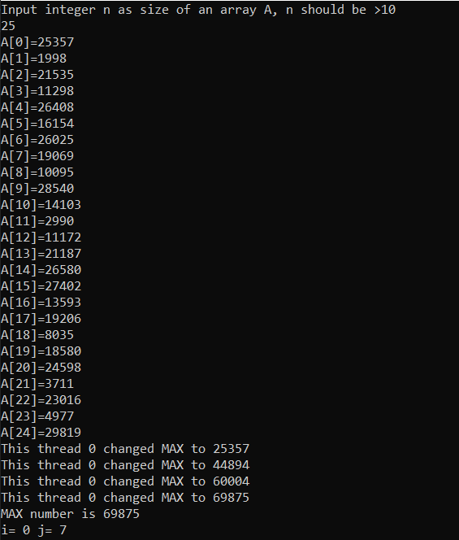

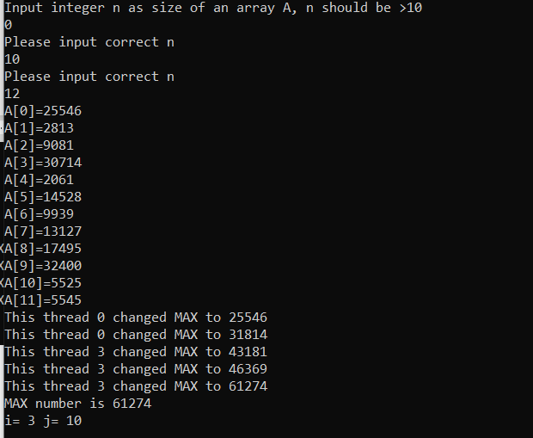

В этот раз без теста на 10000, мне кажется мой комп умер.